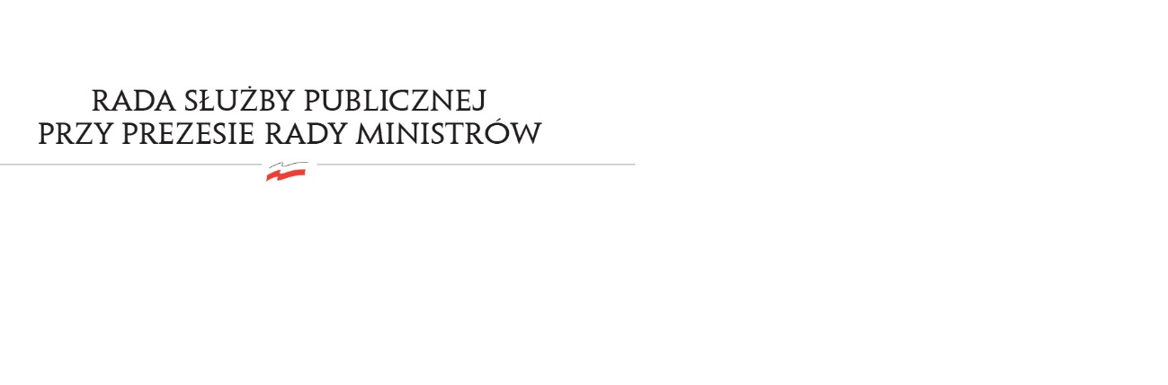
RSP.6412.7.2022.MB

Uchwała nr 18
Rady Służby Publicznej
z dnia 28 czerwca 2022 r.

w sprawie: wyboru przedstawiciela Rady Służby Publicznej w celu obserwacji przebiegu postępowania kwalifikacyjnego w służbie cywilnej w 2022 r.

Rada Służby Publicznej kieruje Pana dr. hab. Grzegorza Sibigę i Pana dr. hab. inż. Marka Kisilowskiego, członków Rady Służby Publicznej do obserwacji przebiegu postępowania kwalifikacyjnego w służbie cywilnej w 2022 r.

